**«Работе с детьми с особыми возможностями здоровья на уроках музыки»**

Все чаще в современной педагогике и психологии встает вопрос об обучении и развитии детей с ограниченными возможностями здоровья. В наше время существует множество методик, разработок, помогающих детям в какой-то мере преодолеть их и адаптироваться к социальной среде. И в этом случае роль музыки сложно переоценить, ведь с помощью нее возможно найти подход к каждому ребенку индивидуально, заглянуть в его внутренний мир, наладить с ним взаимоотношения.

Порой бывает сложно диагностировать проблему, мешающую ребенку чувствовать себя полноценным и счастливым, музыка в этом случае выступает как особый универсальный язык, как способ коммуникации, помогающий наладить связь между взрослым и ребенком.

Актуальностью занятий для детей с ограниченными возможностями здоровья заключается в том, что они позволяют каждому ребенку, независимо от его способностей и дарований, раскрыть и проявить себя. В связи с этим, можно выделить положительную роль музыкальных занятий, в улучшении психологического состояния детей с ОВЗ, коррекции имеющихся недостатков эмоционально-волевой сферы, развития эстетического восприятия.

Для этого на уроках музыки осуществляется дифференцированный подход к детям, активизируются самостоятельные и творческие проявления детей. Музыка влияет на интеллект. Слушание музыки активизирует работу мозга, так как ритм мелодии совпадает с биоритмами нервной системы.

Играя на музыкальных инструментах, ребенок развивает математические способности, учится понимать ритм и чувствовать скорость музыки.

Музыкальная практика развивает логику и креативное мышление, активизирует полушария мозга, что приводит к ускоренной обработке информации.

Вокальное исполнение стимулирует развитие нейронных связей в участках мозга, задействованных в развитии речи.

Занимаясь музыкой, ребенок ускоряет свое умственное развитие, расширяя спектр эмоций, усложняя представление об окружающем мире.

Пальчиковые игры под музыку способствуют развитию мелкой моторики у детей, таким образом улучшают письмо и рисование.

Помимо этого, используются педагогические технологии и различные методы и приемы, которые помогают ребенку побороть робость, развеять страхи, стать более открытым и коммуникабельным для общения с людьми. Одним из таких методов является НЕЙРОГРАФИКА.

**Нейрографика** – это творческий метод, который помогает осознать свою проблему и найти ее решение через рисование по специальному алгоритму.

Основная цель нейрографики, состоит в гармонизации развития личности ребенка через развития способности самовыражения и самопознания.

Метод был предложен доктором психологических наук, профессором Павлом Пискаревым в 2014 году. По задумке автора, с помощью рисования определенных линий и фигур, человек лучше понимает свои неосознаваемые мысли, чувства, идеи и постепенно приходит к решению проблемы. Иногда нейрографику называют разговором со своим подсознанием при помощи линий и форм. Важно так же, что нейрографика помогает развивать межполушарное взаимодействие посредством выражения творчества и практики.

**Термин «Нейрографика»** состоит из двух слов:

«НЕЙРО» - от греч. Neuron «Нерв» или связанный с нервной системой и мозгом.

«ГРАФИКА» Grapho, то есть имеющий отношение к рисованию.

**Уникальность метода «нейрографика»**

* Отсутствие необходимости умения рисовать
* Возможность работать самостоятельно
* Возможность управлять своей действительностью

**Что дает применение «нейрографики»**

* Тренирует психическую устойчивость, спокойствие
* Улучшает взаимоотношения с людьми
* Улучшает состояние здоровья
* Помогает лучше понять себя, свои цели, окружение

**Что необходимо, чтобы рисовать «нейрографику»**

* лист белой бумаги формат А4, А3 (разной фактуры);
* маркер, фломастер, линер (толщиной 1 мм), чем наносить линии и фигуры;
* цветные карандаши; фломастеры; текстовыделители

**Базовый алгоритм** **«Нейрографики»**

**Этапы рисования**

- Рисование может проходить, как под музыку, так и без нее (музыка подбирается индивидуально для каждого ребенка)

1. Сначала необходимо выбрать тему, настроится, сосредоточиться на своих чувствах и проблеме, которая беспокоит.

2. На листе, начинаем рисовать нейрографическую линию. Это линия, которая не похожа сама на себя, на одинаковые промежутки. Линия идет туда, где вы ее не ожидаете увидеть.

**^^^^^^** — это неправильно, она называется синусоидной. Это шаблон, одинаковые результаты. Мы живем по шаблону, встаем в одно и то же время, завтракаем и т.д. Каждая линия символизирует какую -то мысль, когда пересекаются две нейрографические линии, образуется пересечение, это конфликт, мы их должны скруглить, этот этап называется сопряжение.

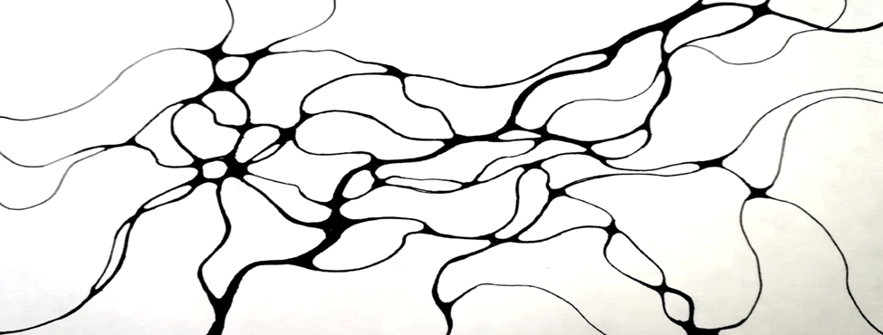

3. На листе рисуем круги, большие, маленькие, они могут пересекаться друг с другом, рисуем столько, сколько хотим нарисовать. Круг – это идеальная фигура для мозга, гармонизация своего внутреннего состояния.

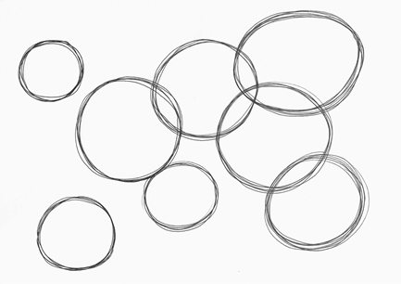

4. Через круги начинаем рисовать нейрографические линии, округляем все пересечения.

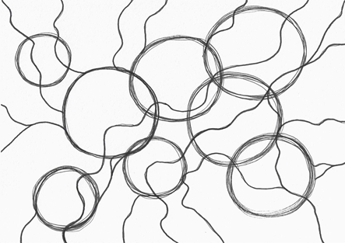

5. После этого переходим к этапу «Архитипирование» то есть заполнение цветом. Это не мозаика, хотя бы две ячейки должны быть закрашены одним цветом, белый тоже цвет. Цвет выбирается по настроению или эмоциональному состоянию ребенка.

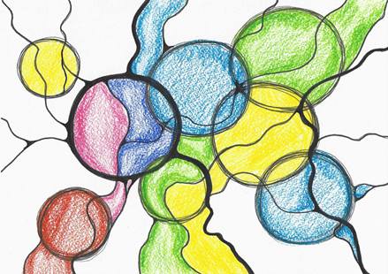

6.Проводим «Линию поля» — это самая выделяемая линия, которая дает энергию, она проводиться по существующим нейролиниям. Их может быть 2-3. Еще раз все необходимо скруглить и зафиксировать 1-2 фигуры, то есть обвести толстой линей и округлить. В один день можно рисовать несколько рисунков, но только по одной теме.

НЕЙРОГРАФИКА имеет хорошее свойство развивать творческое и креативное мышление, когда мы творим и фантазируем, мы лучше понимаем себя и свой внутренний мир.

Подводя итог, можно сказать, что нейрографика помогает детям раскрепоститься и избавиться от страхов и комплексов, повышает самооценку, облегчает установление социальных контактов, развивает навык концентрации, формирует творческое мышление, совершенствует воображение!

